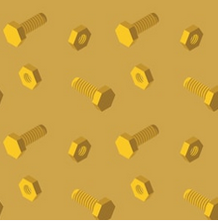

CHAT

MOTO

MERCI

RADIS

LUNE

POULE

MAGIE

LAPIN



BALLE

HIBOU

CHIEN

CUBE

LIVRE

POIVRE

TIGRE

BULLE



T-C-H-A

T-O-M-O

R-C-I-M-E

D-I-R-A-S

U-L-N-E

U-P-O-L-E

G-I-M-A-E

P-I-A-L-N



E-B-A-L-L

B-H-O-I-U

N-C-I-H-E

B-C-U-E

V-I-L-E-R

O-I-R-E-P-V

G-E-T-I-R

L-E-L-U-B